Petek, 15. 5. 2020

SLJ: ( 2. URA –nadaljevanje) F. Milčinski: KAKO SO SI BUTALCI OMISLILI PAMET

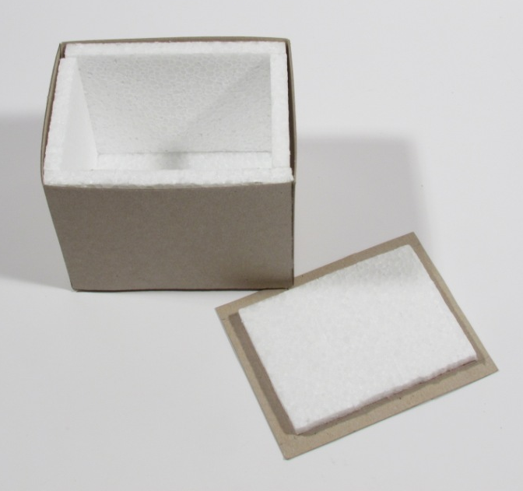
NIT in LUM: IZDELAVA MODELA HLADILNE ŠKATLE in OKRASITEV ZUNANJOSTI– OCENJEVANJE DEJAVNOSTI IN IZDELKA
Danes bomo pri naravoslovju začeli z ocenjevanjem dejavnosti – izdelovanje tehničnega izdelka. V šoli smo delali že vetromer in balon, tako da vemo, kaj vse je potrebno pri delu upoštevati:

- Pozorno branje navodil.
- Priprava orodja in materiala.
- Priprava in vzdrževanje urejene delovne površine in prostora.
- Natančno merjenje, rezanje in spajanje.
- Preskušanje izdelka.

Za tokratno ocenjevanje boste samostojno izdelali model termo škatle, za katero imate načrt in potrebne materiale v naravoslovni škatli.

Torej, po navodilih boste izdelali škatlo, nato boste natančno odgovorili na zastavljena vprašanja v navodilih. Na koncu boste škatlo še preizkusili – načrtovali enostaven preizkus, s katerim boste ugotovili, ali vaša termo škatla deluje ali ne.

Izdelek, odgovore na vprašanja v navodilih in zapisan poskus z ugotovitvami boste poslikali in mi poslali najkasneje do naslednje ure NIT (do 19. 5. 2020).
Kriteriji za ocenjevanje:
- natančnost v pripravi
- upoštevanje navodil
- estetski videz
- pravilnost zlaganja in spajanja
- pravilnost in natančnost izrezovanja

ODLIČNO: Učenec je zadostil vsem naštetim kriterijem in jih je upošteval ter realiziral.
PRAV DOBRO: Učenec je imel pri enem ali dveh kriterijih težave in jih ni realiziral v celoti.
DOBRO: Učenec je imel pri dveh ali treh kriterijih težave in jih ni realiziral. Primer: ni bil dovolj natančen v pripravi, ni upošteval navodil, estetski videz izdelka je na meji ustreznosti, ni povsem pravilno sestavil mreže, ni natančno izrezal mreže.
ZADOSTNO: Učenec je pri praktičnem delu dosegel ali zadostil samo enemu od naštetih kriterijev. Na primer:je upošteval navodila, vendar dela ni opravil v celoti, njegov izdelek je zmečkan, zapackan ali prelit z barvo. Njegova izrezana mreža je nenatančna in odstopa na določenih mestih za več kot 3 mm.
NEZADOSTNO: Učenec pri praktičnem delu ni dosegel ali zadostil niti enemu od naštetih kriterijev. Ni izdelal izdelka.
SVOJ IZDELEK IN ZAPIS SLIKAJ IN POŠLJI NA mateja.glusic1@guest.arnes.si. TWAIN, M.; JANKEE NA DVORU KRALJA ARTURJA

DRU: POTOVANJE V NOVI VEK IN SODOBNOST

Ali veš, kako se imenuje celina, ki je označena s številko 1?
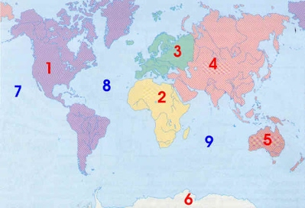

Tukaj je nekaj namigov:
- Odkrita je bila leta 1492.
- Raziskovalec, ki jo je odkril je mislil,
da je prišel v Indijo.
- Odkril jo je italijanski raziskovalec
Krištof Kolumb.
Že veš, za katero celino gre?

Seveda, to je Amerika.

Preko filmčka, ki si ga lahko ogledaš tukaj, spoznaj pot, po kateri se je podal Kolumb.

Evropejci pa v novem veku niso odkrili le Amerike, temveč tudi Avstralijo (na zemljevidu številka 5) in si prilastili tamkajšnje dežele.

Z domačimi prebivalci so večinoma ravnali zelo grdo ter jih izkoriščali za delo na poljih in v rudnikih. Evropejci so s seboj v Ameriko prinesli tudi nalezljive bolezni (npr. ošpice in črne koze), ki so ponekod skoraj iztrebile domačine.

Ker so si želeli vedno več ozemlja, so se države zapletale v številne vojne. Največja vojna v dotedanji zgodovini človeštva je izbruhnila leta 1914 – prva svetovna vojna.
Iz Amerike pa so v Evropo prinesli nove kulturne rastline, kot so krompir, paradižnik, koruza, fižol …

Kako so živeli ljudje v novem veku, si preberi v U na str. 90.

Odpri zvezek, napiši naslov Novi vek in preriši ter prepiši spodnje besedilo v zvezek.

Izziv: Kogar zanima, si lahko na spodnji povezavi pogleda še posnetek o »izumu elektrike«
https://www.youtube.com/watch?v=NNC59Xt7U_w

